INDEX HYPOTEČNÍCH ÚVĚRŮ | FIXINDEX
POVINDEX
INDEX SPOTŘEBITELSKÝCH ÚVĚRŮ
INDEX PODÍLOVÝCH FONDŮ

O společnosti Broker Consulting

Broker Consulting je jednou z největších společností na českém a slovenském trhu, která poskytuje služby v oblasti financí a realit. Od roku 1998 získala důvěru více než 600 000 klientů. Poskytuje také služby přes 4 000 firmám. Distribuci služeb zajišťuje přibližně 2 000 konzultantů (profesionální konzultanti, zaměstnanci, konzultanti v zapracování v ČR i SR) ve více než 100 kancelářích a 42 franšízových pobočkách OK POINT. Společnost uvedla na český a slovenský trh řadu inovací. Jednalo se například o investice do otevřených podílových fondů se zamykáním zisků nebo unikátní produkty životního dopojištění, které umožňují pojistit smrt a invaliditu za zlomek obvyklých cen. Bankovní, finanční a realitní služby společně, to je OK POINT, který přináší společnost Broker Consulting ve spolupráci s mBank a MONETA Money Bank. Více na www.bcas.cz, www.okpointy.cz, www.okpoint.tv a na www.realityspolu.cz. Navštivte také náš Facebook a LinkedIN Broker Consulting a Facebook a LinkedIN OK POINTů.

Spotřebitelské úvěry v říjnu mírně zlevnily, jejich průměrná úroková sazba poklesla na 6,04 procenta

Praha, 29. listopadu 2021 – Po zářijovém zvýšení nabraly úrokové sazby u úvěrů na cokoli opět směr dolů, jak ukázaly říjnové výsledky Broker Consulting Indexu spotřebitelských úvěrů. Jeho hodnota meziměsíčně poklesla o 0,27 procentního bodu na 6,04 %. U tohoto typu úvěrů se prozatím neprojevuje opakované zvyšování základních úrokových sazeb České národní banky, podle odborníků navíc v porovnání s hypotékami nepůjde o razantní zdražení úvěrů.

„Říjnová průměrná sazba u spotřebitelských úvěrů se ve srovnání s předchozími lety drží stále nízko. Loni v říjnu se pohybovala na úrovni 6,49 %, o rok dříve vystoupala na 6,60 %. Vzhledem k tomu, jakým tempem ČNB v poslední době zvyšuje základní úrokové sazby, očekávám, že po Novém roce začnou zvyšovat sazby spotřebitelských úvěrů i jejich poskytovatelé. Domnívám se, že před Vánocemi k tomuto kroku z pochopitelných důvodů nepřistoupí,“ předpokládá Martin Novák, hlavní analytik společnosti Broker Consulting.

Období vánočních svátků je tradičně spojeno se zvýšenými útratami domácností. Podle nedávného průzkumu České bankovní asociace plánuje zhruba desetina Čechů vzít si na vánoční dárky úvěr v průměrné výši 10 600 korun. Zarážející je fakt, že celých 95 % lidí si přitom uvědomuje, že půjčka na dárky je špatné rozhodnutí. „Brát si spotřebitelský úvěr na zbytné věci představuje jedno z nejhorších ekonomických rozhodnutí, které člověk může udělat. I když splátka úvěru na dárky se na první pohled nemusí zdát vysoká, její splácení bude trvat několik dalších let,“ varuje Martin Novák.

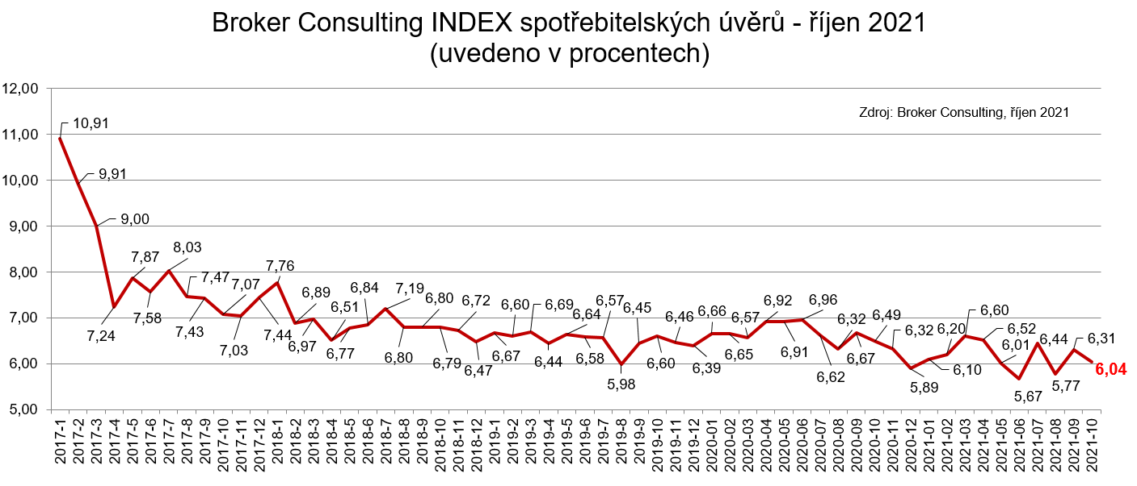

Broker Consulting Index spotřebitelských úvěrů je analytický nástroj, který ukazuje průměrnou úrokovou sazbu u spotřebitelských úvěrů, jež zprostředkovali konzultanti Broker Consulting a pobočky OK POINT u kteréhokoli poskytovatele bankovních úvěrů. Jedná se o vážený aritmetický průměr, kdy hlavní vahou je objem úvěru. Tedy čím vyšší úvěr, tím jeho sazba do Indexu vstupuje větší vahou. Výhodou metody výpočtu je to, že se do statistiky dostávají pouze skutečně schválené úvěry, a to bez výjimky všechny. Nemůže tak dojít ke zkreslení informací a Index není závislý na datech dodávaných třetími stranami.

Poznámka pro média: Broker Consulting Indexy je možné volně publikovat pouze s označením „Broker Consulting Index“ (např. Broker Consulting Index hypotečních úvěrů). Více informací najdete též na webu https://www.bcas.cz/onas/pro-media/.

Proč je dobré Index sledovat
Broker Consulting Index spotřebitelských úvěrů zachycuje vývoj úrokových sazeb u spotřebitelských bankovních úvěrů. Je praktickým indikátorem toho, jak se pro českou veřejnost úvěry vyvíjejí z hlediska úrokových sazeb, a tedy i výše splátek na určitou půjčenou sumu. Lidé si tyto typy úvěrů berou, aby financovali různé potřeby. Od dovolené přes nový telefon až po překlenutí nějaké
tíživé situace. Zásadní význam má index pro domácnosti, které splácejí větší množství úvěrů a splátky je dusí. Index jim může otevřít oči, že půjčky je možné refinancovat s mnohem nižší úrokovou sazbou, a nastartovat tak cestu za ozdravením rodinných financí. Sazby spotřebitelských úvěrů jsou na trhu velmi různé, lidé často dobře nezhodnotí situaci a sjednají si drahou půjčku. Index je důvěryhodným podkladem pro média při komunikaci praktického a pro občany zajímavého tématu. Index nemá za cíl ukazovat průměr trhu, ale zdravou sazbu. Pokud si proto člověk chce sjednat spotřebitelský úvěr ať už v bance, nebo v nebankovní instituci a úroková sazba je výrazněji vyšší než aktuální index, je potřeba zpozornět.

Kontakt pro média:
Tereza Kunová
Specialistka PR a externí komunikace
Broker Consulting, a.s.,
Office Park Nové Butovice (Budova B)
Bucharova 1423/6, 158 00 Praha 5
mobil: +420 731 537 716
e-mail: tereza.kunova@bcas.cz

